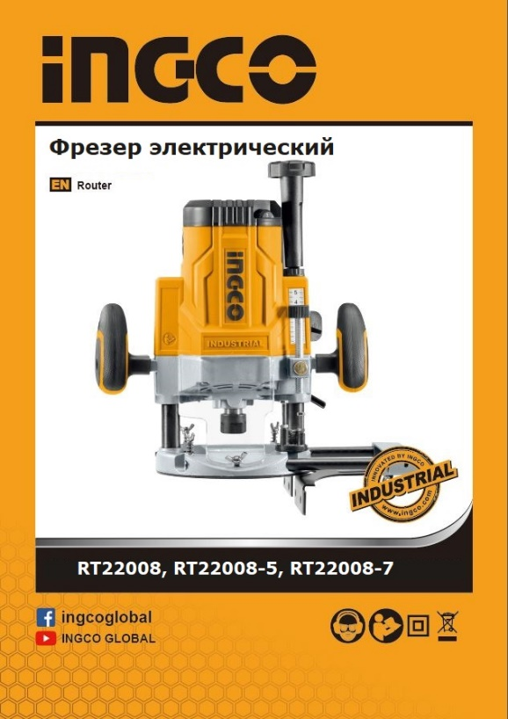

Символы используемые в данном руководстве по эксплуатации, на упаковке и на корпусе инструмента.

 | Двойная изоляция для дополнительной защиты.
 | Прочтите этот руководство по эксплуатации перед использованием инструмента.
 | При работе с инструментом используйте защитные очки, защитные наушники и пылезащитную маску
 | Отходы электрических продуктов не следует утилизировать с бытовыми отходами. Пожалуйста, утилизируйте в специально отведенных местах.
 | Предупреждение о безопасности.  Используйте только аксессуары, рекомендуемые изготовителем.
 | Продукция прошла проверку на соответствие качества данной продукции требованиям и нормативным документам технического регламента Таможенного союза

Общие меры безопасности при работе с электроинструментом

 Внимание! С целью предотвращения пожаров, поражений электрическим током и травм при работе с электроинструментами соблюдайте перечисленные ниже рекомендации по технике безопасности!

1) Безопасность на рабочем месте:
- Содержите рабочее место в чистоте. Беспорядок или неосвещенные участки рабочего места могут привести к несчастным случаям.
- Не работайте с этим электроинструментом во взрывоопасном помещении, в котором находятся горючие жидкости, воспламеняющиеся газы или пыль. Во время эксплуатации, а также при включении и выключении инструмент вырабатывает искры, что может привести к воспламенению пыли или паров.
- Во время работы с электроинструментом не допускайте близко к Вашему рабочему месту детей и посторонних лиц. Отвлекшись, Вы можете потерять контроль над электроинструментом.

2) Электробезопасность:
a) Штепсельная вилка электроинструмента должна соответствовать штепсельной розетке. Никоим образом не изменяйте штепсельную вилку. Не применяйте переходных штекеров для электроинструментов с защитным заземлением. Неизмененные штепсельные вилки и подходящие штепсельные розетки снижают риск поражения электротоком.
b) Предпринимайте необходимые меры предосторожности от удара электрическим током. Избегайте контакта корпуса инструмента с заземленными поверхностями, такими как трубы, отопление, холодильники.
c) Защищайте электроинструмент от дождя и сырости. Проникновение воды в электроинструмент повышает риск поражения электротоком.
d) Не допускается использовать шнур не по назначению, например, для транспортировки или подвески электроинструмента, или для вытягивания вилки из штепсельной розетки. Защищайте шнур от воздействия высоких температур, масла, острых кромок или подвижных частей электроинструмента. Поврежденный или спутанный шнур повышает риск поражения электротоком.
e) При работе на свежем воздухе используйте соответствующий удлинитель. Используйте только такой удлинитель, который подходит для работы на улице.
f) Если невозможно избежать применения электроинструмента в сыром помещении, то устанавливайте выключатель защиты от токов повреждения. Применение выключателя защиты от токов повреждения снижает риск электрического поражения.

3) Личная безопасность
- Будьте внимательными, следите за тем, что Вы делаете, и руководствуйтесь здравым смыслом при эксплуатации электроинструмента.
Не пользуйтесь электроинструментом в состоянии усталости или, если Вы находитесь под влиянием наркотиков, спиртных напитков или лекарств. Кратковременная потеря концентрации внимания при эксплуатации электроинструмента может привести к серьезным травмам.
b) Пользуйтесь индивидуальными защитными средствами. Всегда надевайте средства для защиты глаз. Защитные средства – такие, как пылезащитные маски, перчатки, обуви на нескользящей подошве, каска или средства защиты ушей, используемые в соответствующих условиях – уменьшат опасность получения повреждений.
c) Не допускайте непреднамеренное включение электроинструмента. Обеспечьте, чтобы выключатель находился в положении «отключено» перед подсоединением к сети и (или) к аккумуляторной батарее и при подъеме и переноске электроинструмента. Если при переноске электроинструмента палец находится на выключателе или происходит под- ключение к сети (подсоединение к аккумуляторной батарее) электроинструмента, у которой выключатель находится в положении «включено», это может привести к несчастному случаю.
d) Убирайте регулировачный инструмент и гаечные ключи до включения электроинструмента. Инструмент или ключ, попавший во вращающиеся части электроинструмента, может привести к травмам.
e) Не переутомляйтесь. Сохраняйте правильную стойку и баланс тела во время работы. Это позволяет лучше контролировать электроинструмент в непредвиденных ситуациях.
f) Носите подходящую рабочую одежду. Не носите широкую одежду и украшения. Держите волосы, одежду и рукавицы вдали от движущихся частей. Свободная одежда, ювелирные украшения, распущенные волосы могут попасть в движущиеся части.
g) Если предусмотрены средства для подсоединения к оборудованию для отсоса и сбора пыли, то обеспечьте их надлежащее присоединение и эксплуатацию. Сбор пыли может уменьшить опасности, связанные с пылью.

4) Эксплуатация и уход за электроинструментом
a) Не перегружайте электроинструмент. Используйте электроинструмент соответствующего назначения для выполнения необходимой вам работы. Лучше и безопаснее выполнять электроинструментом ту работу, на которую он рассчитан.
b) Не используйте электроинструмент, если его выключатель неисправен (не включает или не выключает). Любой электроинструмент, который не может управляться с помощью выключателя, представляет опасность и подлежит ремонту.
c) Отсоедините вилку от источника питания и (или) аккумуляторную батарею от электроинструмента перед выполнением каких-либо регулировок, заменой принадлежностей или помещением его на хранение. Подобные меры безопасности уменьшают риск случайного включения электроинструмента.
d) Храните неработающий электроинструмент в месте, недоступном для детей, и не разрешайте лицам, не знакомым с электроинструментом или настоящей инструкцией, пользоваться электроинструментом. Электроинструмент представляют опасность в руках неквалифицированных пользователей.
e) Обеспечьте техническое обслуживание электроинструмента. Проверьте электроинструмент на предмет правильности соединения и закрепления движущихся частей, поломки деталей и иных несоответствий, которые могут повлиять на работу. В случае неисправности отремонтируйте электроинструмент перед использованием. Часто несчастные случаи происходят из-за плохого обслуживания электроинструмента.
f) Храните режущие инструменты в заточенном и чистом состоянии. Режущие инструменты с острыми кромками, обслуживаемые надлежащим образом, реже заклинивают и ими легче управлять.
g) Используйте электроинструмент, аксессуары, биты и т.д. в соответствии с настоящей инструкцией с учетом условий и характера выполняемой работы. Использование электроинструмента для выполнения операций, на которые он не рассчитан, может создать опасную ситуацию.

5) Обслуживание
- Обслуживание вашего электроинструмента должно быть поручено квалифицированному специалисту, использующему только оригинальные детали. Это позволит сохранить безопасность вашего электроинструмента.

6) Срок службы
Срок службы электроинструмента 5 лет с момента даты продажи. Если дата продажи не указана, срок службы исчисляется с даты выпуска электроинструмента. Срок хранения -5 лет при условии хранения в упаковке в помещении при температуре воздуха от -10℃ до +50℃ и относительной влажности воздуха не более 80%.
Критериями предельного состояния электроинструмента являются состояния, при которых его дальнейшая эксплуатация недопустима или экономически нецелесообразна. Например, чрезмерный износ, коррозия, деформация, старение или разрушение узлов и деталей или их совокупность при невозможности их устарения в условиях авторизированных сервисных центров оригинальными делалями, или экономическая нецелесообразность проведения ремонта.
Действия персонала в случае инцидента, критического отказа или аварии:
При обнаружении нетсправностей в работе оборудования, необходимо прекратить его использование и обратиться к квалифицированному специалисту, использующему только оригинальные детали. Это позволит сохранить безопасность вашего электроинструмента.
Срок службы: 5 лет.

7) Утилизация
Не выбрасывайте электроинструмент в бытовые отходы! Отслуживший свой срок электроинстрмент дожен утилизироваться в соответствии с Вашими региональными нормативными актами по утилизации электроинструментов.
Инструмент соответствует следующим техническим регламентам:
    - ТР ТС 020/2011 «Электромагнитная совместимость технических средств»;
    - ТР ТС 004/2011 «О безопасности низковольтного оборудования»;
    - ТР ТС 010/2011 «О безопасности машин и оборудования».

8) Условия хранения и транспортировки:
Хранить продукцию необходимо в закрытых помещениях с естественной вентиляцией в упаковке при температуре воздуха от -10℃ до +50℃ и относительной влажности воздуха не более 80%, что соответствует условиями хранения 5 по ГОСТ 15150-89.
Транспортировать продукцию можно любым видом закрытого транспорта в упаковке производителя или без нее, с сохранением изделия от механических повреждений, атмосферных осадков, воздействия химически-активных веществ и обязательным соблюдением мер предосторожности при перевозке хрупких грузов, что соответствует условиями перевозки 8 по ГОСТ 15150-89.
Срок хранения: 5 лет.

Возможные неисправности и методы их устранения

НЕИСПРАВНОСТЬ | ВЕРОЯТНАЯ ПРИЧИНА | ДЕЙСТВИЯ
При включении машины электродвигатель не работает. | Неисправен выключатель;  Обрыв шнура питания или монтажных проводов, неисправность вилки шнура питания;  Отсутствие контакта щеток с коллектором;  Износ/повреждение щеток. | Отключить прибро от сети и к квалифицированному специалисту.
Образование кругового огня на коллекторе. | Износ щеток/Поломка щеткодержатель;  Неисправность в обмотке якоря. | Отключить прибор от сети и к квалифицированному специалисту. Самостоятельно прибор ремонтрировать категорически запрещяется.
При работе из вентиляционных отверсий появляется дым или запах горящей изоляции. | Неисправность в обмоток электродвигатель;  Неисправность электрической части инструмента.
Повышенный шум в редукторе. | Износ/поломка зубчатых колес или подшипников.
При включении машины шпиндель не вращается. | Поломка редуктора.

Критерии предельного состояния

КРИТЕРИИ ПРЕДЕЛЬНОГО СОСТОЯНИЯ: | ВЕРОЯТНАЯ ПРИЧИНА | ДЕЙСТВИЯ
Трещины на поверхностях несущих и корпусных деталей; | Усталостная деформация металла | При выявлении неисправности необходимо отключить прибор от сети и обратиться к квалифицированному специалисту
Повреждение питающего провода или штепсельной вилки; | Перегрузка или обрыв
Чрезмерный износ или повреждение двигателя и механизма редукторв или совокупность признаков. | Усталостная деформация металла

ПЕРЕЧЕНЬ КРИТИЧЕСКИХ ОТКАЗОВ: | ДЕЙСТВИЕ:
Искрение электромотора | Необходимо обратиться к квалифицированному специалисту
Появления постотоннего шума | Необходимо обратиться к квалифицированному специалисту
При выявлении перечисленных выше неисправностей, необходимо отключить прибор от сети и обратиться к квалифицированному специалисту.

Дополнительные меры безопасности

- Инструкции, как бороться с вредной/токсичной пылью, возникающей при шлифовании, например, окрашенных свинцом поверхностей, древесины и металлов. Эти инструкции должны сопровождаться предупреждением о том, что контакт с этими пылями или вдыхание их может угрожать здоровью оператора и посторонних лиц. Эти инструкции должны включать использование соответствующих средств индивидуальной защиты.
- Применяйте средства индивидуальной защиты. В зависимости от выполняемой работы пользуйтесь защитным лицевым щитком или защитными очками. По мере необходимости пользуйтесь пылезащитной маской, средствами защиты органов слуха, перчатками и защитным фартуком, способным задерживать мелкие абразивные частицы и частицы обрабатываемого материала. Средства защиты должны быть способны задерживать разлетающиеся частицы, образующиеся при производстве различных работ.

Другие факторы рискa

Даже при использовании электроинструмента в соответствии с указаниями невозможно устранить все остаточные факторы риска. В связи с конструкцией и дизайном электроинструмента могут возникнуть следующие опасности:
- Нарушение здоровья в результате вибрации, если инструмент используется в течение длительного периода времени или не надлежащим образом и надлежащем состоянии.
- Травмы и повреждения имущества из-за сломанных аксессуаров (рабочего инструмента), вследствии их падения.
Внимание! Этот электроинструмент производит электромагнитное поле во время своей работы. Это поле может, при некоторых обстоятельствах, мешать активным или пассивным медицинским имплантатам. Чтобы снизить риск серьезных или смертельных травм, мы рекомендуем лицам с медицинскими имплантатами проконсультироваться со своим врачом и производителем медицинских имплантатов перед использованием этого электроинструмента.

ТЕХНИЧЕСКИЕ ХАРАКТЕРИСТИКИ

Модель: | RT22008 | RT22008-5 | RT22008-7
Номин. напряжение: | 220-240В ~ 50/60Гц
Номин. мощность: | 2200Вт
Частотота холостого хода: | 14000-20000 об/мин
Размер цангового патрона (мм) | 6мм, 8мm, 12mm
Вертикальный ход: | 0-60мм

- Производитель оставляет за собой право изменять технические характеристики без предварительного уведомления.
- Спецификации могут отличаться от страны к стране.

Общие правила техники безопасности    Внимание: Прочитайте и поймите все инструкции. Несоблюдение всех перечисленных ниже инструкций может привести к поражению электрическим током, возгоранию и/или серьезным травмам.  Функциональное описание  Регулировка глубины резки  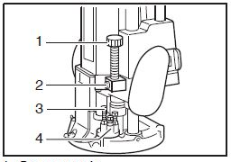  Установите инструмент на плоскую поверхность. Ослабьте рычаг фиксации и опустите корпус инструмента так, чтобы насадка коснулась поверхности. Подайте рычаг фиксации вниз, чтобы зафиксировать корпус инструмента.  1.Стопорная опора  2.Кнопка быстрой подачи  3.Регулировочный шестигранный болт  4. Стопорный блок  Опустите стопорную тягу так, чтобы она коснулась регулировочного болта с шестигранной головкой. Для того чтобы быстро переместить стопорную тягу, нажмите кнопку быстрой подачи. Удерживая кнопку быстрой подачи нажатой, поднимайте стопорную тягу до тех пор, пока не установите необходимую глубину резки. Глубина резки равна расстоянию между стопорной тягой и регулировочным болтом с шестигранной головкой. Перемещение стопорной тяги можно проверить по шкале (1мм на одно деление шкалы) на корпусе инструмента. Точно отрегулировать глубину можно за счет поворота стопорной тяги (1,5 мм на оборот).  Для установки предварительно настроенной глубины резки ослабьте рычаг фиксации и опустите корпус инструмента так, чтобы стопорная тяга коснулась регулировочного болта с шестигранной головкой.  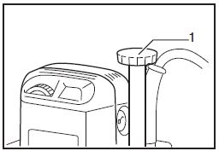  1.Кнопка  Предупреждение:  - Так как чрезмерная резка может привести к перегрузке двигателя или трудностям в управлении инструментом, глубина резки не должна превышать 20мм за один проход при резке пазов. Если Вы хотите вырезать пазы глубиной более 20мм, сделайте несколько проходов, постепенно увеличивая глубину биты.  - Не опускайте ручку слишком низко. Это приведет к опасному выдвижению насадки. | Стопорный блок  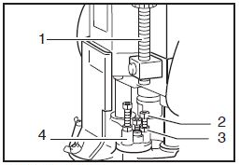  1. Стопорная опора  2. Регулировочная ступень  Стопорный блок имеет три регулировочных шестигранных болта, которые поднимают или опускают биту на 0,8 мм за один оборот. Вы можете легко настроить три различные глубины резки без повторной регулировки стопорной опоры.  Отрегулируйте самый нижний шестигранный болт для достижения самой глубокой глубины резки согласно разделу «Регулировка глубины резки».  Отрегулируйте два оставшихся болта для достижения резки более мелкой глубины.  Различия в высоте этих шестигранных болтов эквивалентны различиям глубины резки.  Для регулировки шестигранных болтов, сначала ослабьте шестигранные гайки на шестигранных болтах с помощью ключа, затем поверните шестигранные болты. После достижения необходимого положения, затяните шестигранные гайки, удерживая шестигранные болты в необходимом положении. Стопорный блок также удобен для того,чтобы осуществлять три прохода, постепенно увеличивая глубину биты при резке глубоких пазов.  Вкл\Выкл инструмента  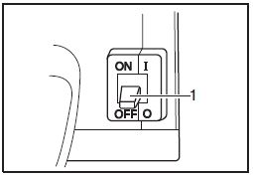  1.Выключатель  Внимание:  - Перед включением инструмента в розетку всегда проверяйте, выключен ли инструмент.  - Перед включением переключателя убедитесь, что замок вала открыт.  - При выключении инструмента крепко держите инструмент, чтобы погасить противодействие.  Для запуска инструмента переведите рычаг переключателя в положение I (ВКЛ). Для остановки инструмента переведите рычаг переключателя в положение O (ВЫКЛ).

Регулирование скорости  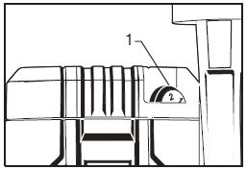  1.Регулятор скорости  Скорость инструмента можно изменить, повернув шкалу регулировки скорости на заданное число от 1 до 6.  Более высокая скорость достигается при повороте циферблата в направлении цифры 6. А меньшая скорость получается, когда он поворачивается в сторону числа 1.  Это позволяет выбрать идеальную скорость для оптимальной обработки материала, т.е. скорость может быть правильно отрегулирована в соответствии с материалом и диаметром долота.  Связь между настройками номера на циферблате и приблизительной скоростью работы инструмента приведена в таблице.  Внимание:  - Если инструмент эксплуатируется непрерывно на низких скоростях в течение длительного времени, то двигатель будет перегружен, что приведет к неисправности инструмента.  - Шкалу регулировки скорости можно повернуть только до 6 и обратно до 1. Не форсируйте его дальше 6 или 1, иначе функция регулировки скорости может больше не работать.  СБОРКА  Внимание:  Всегда убедитесь, что инструмент выключен и отключен от сети, прежде чем выполнять какие-либо работы с инструментом.  Установка или снятие  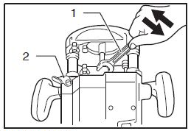  1. Гаечный ключ  2. Рычаг блокировки  - Надежно устанавливайте биту. Всегда пользуйтесь только ключом, поставляемым вместе с инструментом. Незатянутая или слишком затянутая бита может быть опасна. | - Всегда используйте цанговый патрон, подходящий для диаметра хвостовика биты.  - Не затягивайте цанговую гайку, не вставив биту, и не устанавливайте биты с небольшими хвостовиками без цангового патрона. Любой из таких вариантов может привести к поломке цангового конуса.  - Используйте только фрезерные биты, максимальная скорость которых, как указано на бите, не превышает максимальной скорости фрезера.  Вставьте биту до конца в цанговый конус. Надавите на замок вала, чтобы удерживать вал в неподвижном состоянии, и крепко затяните цанговую гайку ключом. При использовании фрезерных бит с меньшим диаметром хвостовика, сначала вставьте соответствующую цанговую втулку в цанговый конус, затем установите биту, как описано выше.  Для снятия биты выполните процедуру установки в обратном порядке.  ЭКСПЛУАТАЦИЯ  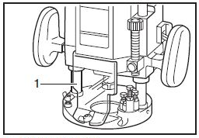  1.Отражатель опилок  Предупреждение:  - Перед эксплуатацией всегда проверяйте, что корпус инструмента автоматически поднимается до верхнего предела, а бита не выступает из основания корпуса при откручивании рычага блокировки.  - Перед эксплуатацией всегда проверяйте, что отражатель опилок установлен надлежащим образом.  Установите основание инструмента на обрабатываемую деталь, при этом бита не должна ее касаться. Затем включите инструмент и подождите, пока бита наберет полную скорость. Опустите корпус инструмента и двигайте инструмент вперед по поверхности обрабатываемой детали, держа основание инструмента заподлицо и плавно продвигая его до завершения резки. При осуществлении боковой резки, поверхность обрабатываемой детали должна находиться слева от биты в направлении подачи.  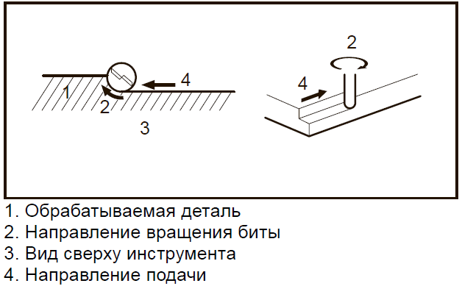
  Число | Об/мин
  1 | 9,000
  2 | 12,000
  3 | 16,000
  4 | 19,000
  5 | 21,000
  6 | 23,000

Примечание:  - Слишком быстрое перемещение инструмента вперед может ухудшить качество резки или повредить биту или двигатель. Слишком медленное перемещение инструмента вперед может привести к сжиганию и порче выреза. Надлежащая скорость подачи будет зависеть от размера биты, типа обрабатываемой детали и глубины резки. Перед осуществлением резки на фактической обрабатываемой детали, рекомендуется сделать пробный вырез на куске ненужного пиломатериала. Это позволит точно узнать, как будет выглядеть вырез, а также проверить размеры.  - При использовании прямой направляющей или кромкообрезной направляющей, обязательно устанавливайте ее на правой стороне в направлении подачи. Это поможет удерживать ее заподлицо с боковой стороной обрабатываемой детали.  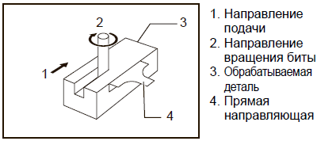  Прямая направляющая  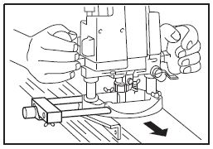  Прямая направляющая эффективно используется для осуществления прямых вырезов при снятии фасок или резке пазов.  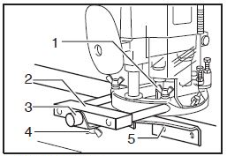  1. Барашковый болт (A)  2. Направляющий держатель  3. Регулировочный винт  4. Барашковый болт (В)  5. Прямая направляющая  Установите прямую направляющую на держатель направляющей с помощью барашкового болта (B). Установите держатель направляющей в отверстия в основании инструмента и затяните барашковый болт (A). Для регулировки расстояния между битой и прямой направляющей, ослабьте барашковый болт и поверните болт точной регулировки (1,5мм за один оборот). Установив необходимое расстояние, затяните барашковый болт (B) для закрепления прямой направляющей. | Более широкую прямую направляющую необходимых размеров можно сделать, используя удобные отверстия в направляющей и прикрутив к ней болтами дополнительные деревянные детали.  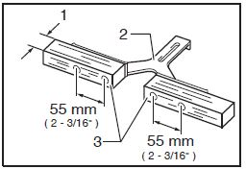  При использовании биты большого диаметра, прикрепите к направляющей деревянные детали толщиной более 15мм, чтобы бита не ударялась о прямую направляющую.  При резке, перемещайте инструмент, держа прямую направляющую заподлицо с боковой стороной обрабатываемой детали.  Шаблонная направляющая  Профильная направляющая имеет втулку, через которую проходит бита, что позволяет использовать инструмент с профильными шаблонами  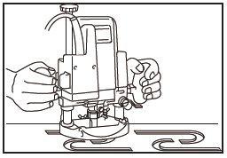  Для установки профильной направляющей, ослабьте болты в основании инструмента, вставьте профильную направляющую и затяните болты.  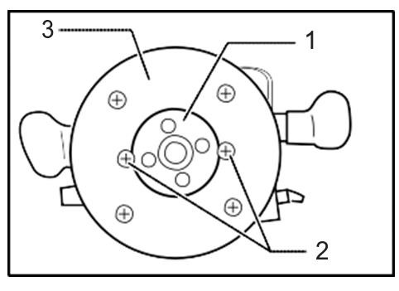  1. Профильная направляющая  2. Винт  3. Плита основания

Прикрепите профиль к обрабатываемой детали. Установите инструмент на профиль и перемещайте его, продвигая профильную направляющую вдоль боковой стороны профиля.  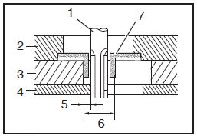  1. Фреза  2. Основание  3. Профиль  4. Обрабатываемая деталь  5. Расстояние (X)  6. Внешний диаметр профильной направляющей  7. Профильная направляющая  Примечание:  Размер вырезанной обрабатываемой детали будет немного отличаться от размера профиля. Обеспечьте расстояние (X) между битой и внешней стороной профильной направляющей. Расстояние (X) можно вычислить при помощи следующего уравнения: Расстояние (X) = (наружный диаметр профильной направляющей - диаметр биты) / 2  Направляющая триммера  Обрезка, изогнутые разрезы в винирах для мебели и тому подобное можно легко сделать с помощью направляющей триммера. Направляющий ролик едет по кривой и обеспечивает точный срез.  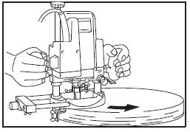  Установите направляющую триммера на направляющий держатель с помощью болта крыла (B). Вставьте направляющий держатель в отверстия в основании инструмента и затяните болт крыла (А). Чтобы отрегулировать расстояние между долотом и направляющей триммера, ослабьте болт крыла (B) и поверните тонкий регулировочный винт (1,5мм или 1/16 дюйма на оборот).  При регулировке направляющего ролика вверх или вниз ослабьте болт крыла (С). После регулировки надежно затяните все болты крыла. | 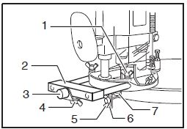  1. Барашковый болт (A)  2. Направляющий держатель  3. Точный регулировочный винт  4. Барашковый болт (B)  5. Барашковый болт (C)  6. Направляющая триммера  7. Направляющий ролик  Направляющая кромкообрезчика  При резке, перемещайте инструмент так, чтобы ролик направляющей перемещался по боковой стороне обрабатываемой детали.  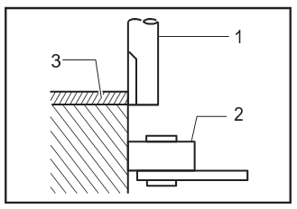  1. Фреза  2. Направляющий ролик  3. Обрабатываемая деталь  Сервис и обслуживание  Предупреждение  - Перед проверкой или проведением техобслуживания всегда проверяйте, что инструмент выключен, а штекер отсоединен от розетки.  - Запрещается использовать бензин, лигроин, растворитель, спирт и т.п. Это может привести к изменению цвета, деформации и появлению трещин.  Замена угольных щеток  1. Ограничительная метка  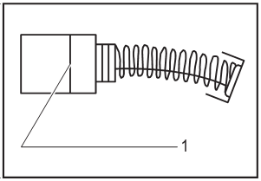  Регулярно вынимайте и проверяйте угольные щетки. Заменяйте их, если они изношены до ограничительной отметки. Содержите угольные щетки в чистоте и в свободном для скольжения в держателях положении. При замене необходимо менять обе угольные щетки одновременно. Используйте только одинаковые угольные щетки.  Используйте отвертку для снятия крышек щеткодержателей. Извлеките изношенные угольные щетки, вставьте новые и закрутите крышки щеткодержателей.

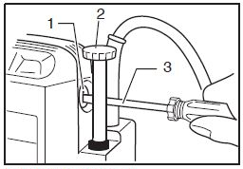
Примечание:
При замене угольной щетки, расположенной на той же стороне, что и ручка, сначала снимите ручку, а затем открутите колпачок держателя щетки.
Предупреждение:
• После установки новой угольной щетки установите ручку на место.
• Для обеспечения БЕЗОПАСНОСТИ и НАДЕЖНОСТИ оборудования, ремонт, любое другое техобслуживание или регулировку необходимо производить в авторизированных сервис-центрах и с использованием только оригинальных сменных или запасных частей производителя!

Устранение проблем
Инструмент не включается | Проверьте наличия питания в розетке.  Проверьте подключена ли вилка инструмента к сети питания
Диск вибрирует или болтается | Проверьте правильность установки диска  Проверьте правильность установки фланца  Проверьте плотность затяга фланца

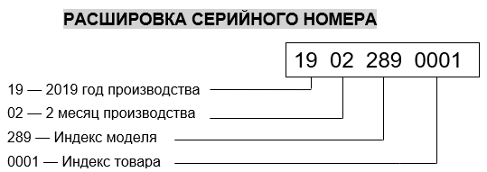

ГАРАНТИЙНЫЕ ОБЯЗАТЕЛЬСТВА
Модель:

Серийный номер: Дата продажи:

Гарантийный срок:

с условиями гарантийного обслуживания
ознакомлен, упаковка не нарушена, товар
видимых повреждений не имеет

М.П. торгующей организации

Подпись клиента:

Дата приема:
ФИО клиента:
Контактный телефон:
Замеченный дефект:
М.П

Подпись клиента:

Дата приема:
ФИО клиента:
Контактный телефон:
Замеченный дефект:
М.П

Подпись клиента:

Изготоивтель: INGCO TOOLS. CO., LIMITED
Адрес: № 45 Songbei Road, Suzhou Industrial Park, China.

- Настоящие гарантийные обязательства распространяются на Изделия, приобретенные через сеть официальных дилеров в России и странах СНГ
- Гарантийный срок составляет срок указанный в гарантийном талоне с даты реализации Изделия
- Бесплатное гарантийное обслуживание изделия в течение гарантийного срока обеспечивается при соблюдении следующих условий:
- Соблюдение потребителем правил эксплуатации изделия, описанных в документации, прилагаемой к Изделию;
- Соблюдение потребителем требований безопасности и условий эксплуатации Изделия техническим стандартам, указанных в документации;
- Использование продукции INGCO в той области, для которой она предназначена: с маркировкой INDUSTRIAL - в профессиональной, без маркировки INDUSTRIAL - в бытовой.
- Соответствие Изделия условиям гарантийного обслуживания, предусмотренным настоящими Гарантийными обязательствами и действующему законодательству страны приобретения Изделия
- Наличие правильно оформленного Гарантийного талона установленного образца, а также товарного (кассового) чека, счета фактуры, подтверждающих дату продажи.
- Настоящие гарантийные обязательства не распространяются на оснастку и комплектующие к Изделию
- Настоящие гарантийные обязательства не включают профилактические работы и чистку внутренних частей Изделия
- Настоящие гарантийные обязательства не распространяются на Изделие, поврежденное в результате: использования инструмента не по назначению, природных явлений; действия перегрузки, повлекшие за собой выход из строя ротора, статора и т.п.; деятельности животных; механических воздействий; попадания в Изделие посторонних предметов и жидкостей; неправильной установки, эксплуатации, хранения и транспортировки Изделия; несанкционированного доступа к узлам и деталям изделия лиц, не уполномоченных на проведение указанных действий
- Гарантийные обязательства не распространяются также на части подверженные естественному износу (угольные щетки, зубчатые ремни, резиновые уплотнения, сальники, клапаны и т.д.), на сменные принадлежности (патроны, цанги, шины, звездочки, фильтры и т.д.) и рабочую оснастку (пилки, сверла, фрезы, пильные диски, буры, пистолеты, шлифовальную и распылительную оснастку, шланги и т.д.)
- Гарантийные претензии на аккумуляторы рассматриваются только при предоставлении к осмотру зарядного устройства, инструмента или оборудования, с которым он был куплен. Если аккумулятор куплен отдельно, необходимо предоставить аккумулятор и зарядное устройство к нему. Обязательным условием гарантии на литий-ионные аккумуляторы является выполнение процедуры зарядки аккумулятора минимум 1 раз каждые 3 месяца в случае долгого неиспользования инструмента
- При утрате гарантийного талона дубликат не выдается

